Guide for Setting Up New Environment of BPS

3/21/2016

# 硬件参数

|  |  |  |
| --- | --- | --- |
| **Item** | **Specification** | **Remarks** |
| RAM |  |  |
| CPU |  |  |
| OS Disk |  |  |
| Data Disk |  |  |
| Log Disk |  |  |

# 开始之前

## 所需文件

确保你获得以下文件:

* 导出机器Hyper-v
* 导入机器Hyper-v

## 所需工具

准备以下工具:

* 移动硬盘
* 导出和导入机器应可以物理连接，用来将镜像从导出机器移动导入机器

## 网络要求

* 链接到BPS 5G
* iLO to connect to target server, simply put <https://159.99.100.31/> in your web browser navigation and login with credential **deploy** / **!honeywell1**
* After connection, login with **Administrator** / **!honeywell1**

# 虚拟机导出

1. 使用PowerShell导出虚拟机:

登陆到HV-01，打开Hyper-v管理器:

[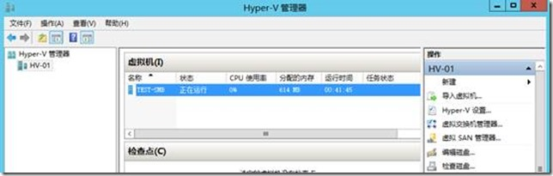](http://s3.51cto.com/wyfs02/M00/78/DE/wKioL1aEkLug9UxnAABdY7RHMUc328.jpg)

可以看到当前我们有一台虚拟机Test-SMB正在运行，下面我们就将这台虚拟机导出存放在E:\Backup\VM:

导出虚拟机命令如下：

Export-VM –VMName“Test-SMB”–path E:\Backup\VM

[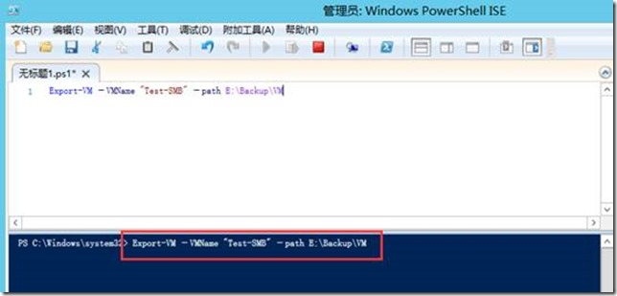](http://s3.51cto.com/wyfs02/M01/78/DE/wKioL1aEkLyxY88RAABew54cvec791.jpg)

命令运行以后返回Hyper-v管理器查看，可以看到虚拟机的“任务状态”显示为正在导出：

[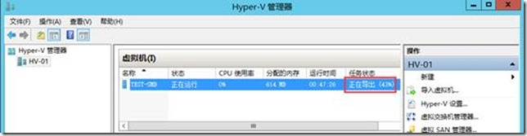](http://s3.51cto.com/wyfs02/M01/78/E0/wKiom1aEkkiRsJNTAABQgbcB_44791.jpg)

检查虚拟机是否成功导出，打开我们之前所指定的导出目录，可以看到导出成功。如下图所示：

[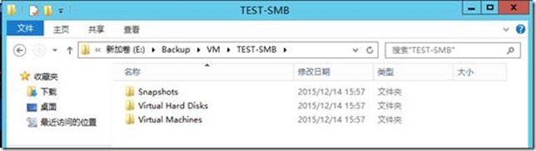](http://s3.51cto.com/wyfs02/M00/78/E0/wKiom1aEkkywgc89AABRtk8WHDk628.jpg)

1. 使用PowerShell导入虚拟机：

在要导入虚拟机的Hyper-v服务器上鼠标右键Windows Powershell选择以管理员身份运行：

[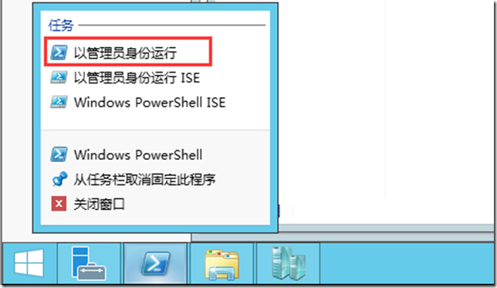](http://s3.51cto.com/wyfs02/M01/78/E1/wKiom1aEmUbDWt0cAABKqcUITU0664.png)键入如下命令：

Import-VM -Path 'E:\backup\VM\Virtual Machines\*.XML'[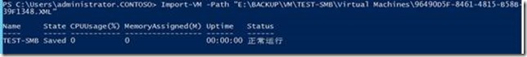](http://s3.51cto.com/wyfs02/M02/78/E1/wKiom1aEmUiDl2G5AAAlAAxrheU498.jpg)可以看到虚拟机“Test-SMB”导入成功，并且正常运行！

下面打开Hyper-v管理器来查看虚拟机是否成功导入：[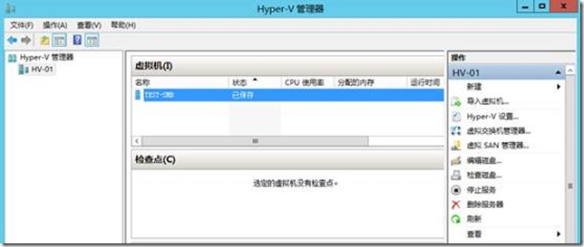](http://s3.51cto.com/wyfs02/M01/78/E1/wKiom1aEmUrCDxzCAABoJz1jOiA147.jpg)虚拟机导入成功，并且状态为已保存。

1. Troubleshooting

C:\> Import-VM -Path 'E:\backup\VM\Virtual Machines\*.XML'

Import-VM : Unable to import virtual machine due to configuration errors. Please use Compare-VM to repair the virtual machine.   
At line:1 char:1   
+ Import-VM -Path $Source   
+ ~~~~~~~~~~~~~~~~~~~~~~~   
+ CategoryInfo : NotSpecified: (:) [Import-VM], VirtualizationOperationFailedException   
+ FullyQualifiedErrorId : Microsoft.HyperV.PowerShell.Commands.ImportVMCommand

错误提示如上，导入因为配置错误失败。使用Compare-VM命令进行修复：

C:\> $report = Compare-VM -Path 'E:\backup\VM\Virtual Machines\*.XML'

显示兼容性报告：

C:\> $report.Incompatibilities | Format-Table -AutoSize

Result：

Message  MessageId  Source   
Could not find Ethernet switch ‘TestSwitch’.MessageId  33012 Microsoft.HyperV.PowerShell.VMNetworkAdapter

如上内容显示TestSwitch 网卡配置在导出的VM，但是在不存在于当前host。

断开当前网络桥接：

C:\> $report.Incompatibilities[0].Source | Disconnect-VMNetworkAdapter

重新生成兼容性报告，查看是否解决问题：

C:\> Compare-VM – CompatibilityReport $report

VM : Microsoft.HyperV.PowerShell.VirtualMachine   
OperationType : ImportVirtualMachine   
Destination : HOSTSERVER   
Path : E:\Exports\ExportTest\Virtual Machines\0FD602AC-2044-4A06-A0C3-019F70F21458.XML   
SnapshotPath : E:\Exports\ExportTest\Snapshots   
VhdDestinationPath :   
VhdSourcePath :   
Incompatibilities :

报告显示没有兼容性问题，现在可以导入VM：

C:\> import-vm -CompatibilityReport $report

导入成功。

参考文档：

<http://wuyvzhang.blog.51cto.com/9992636/1730259>

<https://social.technet.microsoft.com/Forums/windowsserver/en-US/00293033-ead6-4ab3-8ba2-2f1cd305dd7a/how-to-import-a-virtual-machine-to-a-hyperv-server-by-programme-on-windows-server-2012-?forum=winserverhyperv>

<http://blogs.catapultsystems.com/mdowst/archive/2012/03/30/hyper-v-3-0-powershell-troubleshoot-import-incompatibilities/>